Игры для родителей с детьми дошкольного возраста на смекалку

ИГРА - ЛАБИРИНТ

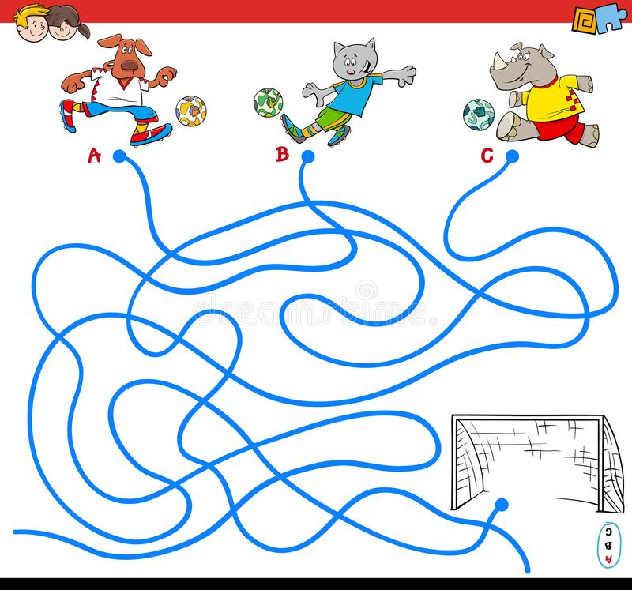

ЖЕЛАЕМ УСПЕХОВ!

